| **DESCRIPCIÓN DE ACTIVIDAD DIDÁCTICA** | |
| --- | --- |
| Nombre de la Actividad | Relación de conceptos |
| Objetivo de la actividad | Indagar los resultados generados por diferentes tipos de gráficos, con el fin de aplicarlos en diferentes tipos de análisis de datos. |
| Tipo de actividad sugerida | Selección única |
| **Archivo de la actividad**  **(Anexo donde se describe la actividad propuesta)** | Actividad didáctica 2. CF002 |

Estimado aprendiz, a continuación, encontrará un gráfico con valores que deberá analizar. ¿Cuál es la respuesta que más se ajusta al resultado?

**Figura 1**

*Ventas*

Según el resultado mostrado en pantalla, se puede afirmar que:

1. Cerca del 9 % de las ventas se obtuvieron en el primer trimestre.
2. Los meses más importantes del año son los tres (3) primeros.
3. Es necesario reforzar las estrategias de venta en el segundo semestre del año.

**Figura 2**

*Ventas por países*

1. El segundo mejor producto más vendido es el número 2 en México.
2. El producto 2 es el menos vendido en España.
3. El producto con más ventas para Colombia es el número 2.

**Figura 3**

*Total estudiantes por edad*

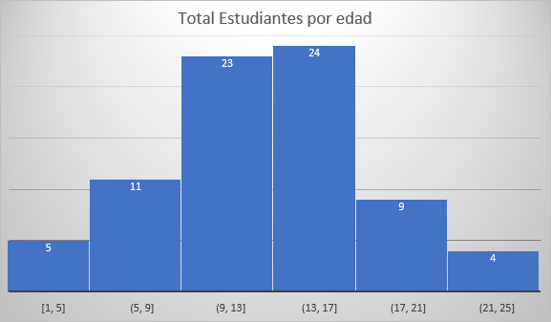

1. El 62 % de los datos está entre los 9 y 17 años.
2. El mayor número de registros se encuentra en el rango de [17,21].
3. No hay estudiantes mayores de 22 años.

**Recuerde que el proceso de formación requiere de compromiso y dedicación.**

**¡Mucha suerte!**